Organizaciona struktura recepcije hotela i hotelskog domaćinstva hotela „Montenegro“ Bečići

HOTEL “MONTENEGRO” BEČIĆI

Hotel “Montenegro” je elitni hotel sa četiri zvjezdice i lociran je u atraktivnom odmaralištu Bečići, nalazi se oko 2 km od centra Budve. Hotelski vrtovi se protežu do same pješčane plaže. Možete prošetati promenadom duž same morske obale, sve do Budve na jednoj strani, odnosno do starog ribarskog naselja Rafailovići na drugoj strani. Od aerodroma je udaljen 25 km, od autobuske stanice 2 km, željeznička stanica mu je na udaljenosti od 40 km (Bar). U potpunosti je renoviran 2004. godine. Odmorišnog je tipa, u cjelosti klimatizovan, a većina soba je okrenuta ka moru. Atmosfera u hotelu je izuzetno prijatna i garantuje ugodan boravak.
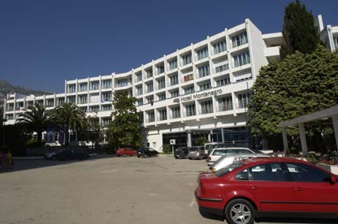
Ovdje se može pronaći idilična atmosfera, bez obzira da li dolazite kao par željan romantičnog bjekstva od stvarnosti ili porodica željna odmora za pamćenje. Hotel radi tokom cijele godine i podesan je za održavanje raznih vrsta skupova, kongresa, seminara, savjetovanja, i ostalih manifestacija. Možemo sa pravom reći da je ovo jedan od najljepših hotela na Crnogorskom primorju.
Kapaciteta je 156 soba i 10 apartmana. Sve sobe su luksuzno opremljene, klimatizovane. Svaka soba posjeduje kupatilo, balkon, mini bar, sef, kablovsku televiziju sa 45 kanala, telefon sa priključkom za internet i naravno pogled na prirodne ljepote. Po zahtjevu gosta može se unijeti krevetac za bebe. Veoma interesantna stvar je da se vrata otključavaju uz pomoć kodirane kartice i samim tim je pristup sobama kontrolisan, i posjeduje karticu za aktiviranje struje u sobi.

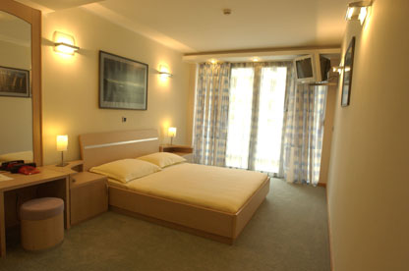
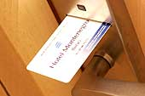
Glavni restoran ima 400 mjesta i radi na bazi švedskog stola gdje gosti mogu uživati u bogatim ukusima tradicionalne kuhinje. Svakog dana se mijenja izbor jela, a postoji mogućnost ručka ili večere po principu „a la carte“.
Tu su još i aperitiv bar, pijano bar, poslastičarnica, tekila bar na plaži, zatim noćni klub “Stars club” gdje gosti mogu ispijati raznovrsne osvježavajuće koktele u hladovini palmi i ostalog mediteranskog rastinja i uživati u poslaticama koje nudi hotel.
Tokom ljetnje sezone na raspolaganju su Ekspres restoran Galija, Tekila bar i Bazen bar.

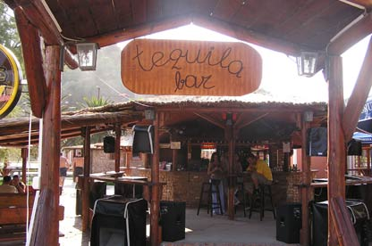
Centar za konferencije ima Veliku salu od 150 mjesta, Srednju salu od 70 mjesta, Malu salu od 50 mjesta. Opremljen je najsavremenijom audio-video opremom. Ovdje se nalaze savršena mjesta za bilo koju vrsta susreta, od neformalnih konferencija do poslovnih sastanaka ili medijskih emitovanja od visokog javnog značaja. Takođe, hotel ima iskustva i stručnosti da osigura, da Vaš susret bude održan sa stilom.
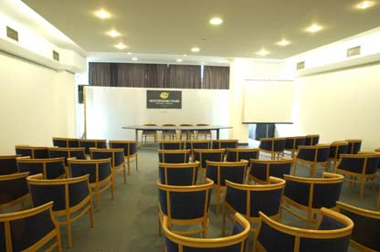

Wellness centar pruža uslove za vrhunsku relaksaciju. U njegovom sastavu se nalaze Kozmetički salon i salon za masažu, Fitness centar, tri vanjska i jedan zatvoreni bazen, sauna, jacuzzi, hidromasažni tuševi, parno kupatilo i dijagnostički centar.

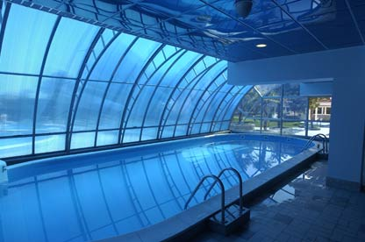
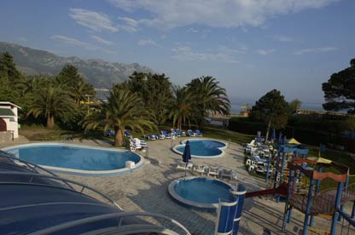
Hotel još nudi specijalan i uzbudljiv program za najmlađe goste. Beskrajan izbor rekreativnih, zabavnih i kreativno-edukativnih aktivnosti i sadržaja je tu da poželi dobrodošlicu i zabavi mlade goste.
Za dodatne potrebe još treba pomenuti vešeraj, frizerski salon, prodavnice, umjetničku galeriju i dr.

Organizaciona struktura recepcije hotela i domaćinstva hotela “Montenegro”

U toku svog života čovjek teži da zadovolji svoje potrebe, a samim tim ima potrebu i za odmorom i relaksacijom. Kako je život ispunjen svakodnevnim obavezama, raznim problemima, čovjek teži da pobjegne od svakodnevnice i da nađe za sebe neko lijepo mjesto ili grad gdje bi mogao da se odmori koji odgovara njegovoj prirodi. Samim tim, treba naći adekvatan hotel gdje je usluga na nivou i gdje se gost može osjećati ugodno i gdje može uživati u svim uslugama koje hotel nudi.
Koliko god da hotel ima zvjezdica ili je hotel najmodernije opremljen i glamurozan, neljubaznost može da utiče da se gost osjeća neugodno.
Na gosta treba usmjeriti svu svoju pažnju i prema svakom gostu se treba ponašati kao da je jedini u hotelu.
Prvi kontakt gost ima sa recepcijom, odnosno sa osobljem recepcije, što znači da recepcioner mora da ostavi najbolji utisak na njega. Dobrodošlica, odnosno ljubaznost i brzina, od izuzetne su važnosti pri dolasku gosta u hotel. Prvi utisak koji treba ostaviti na gosta je utisak dobrodošlice, što podrazumijeva da svakom gostu treba uz topli smiješak ljubazno zaželjeti dobrodošlicu. Smiješak je u svim okolnostima najbolje rješenje, a gostu treba dati do znanja da je baš on na prvom mjestu.
Ukoliko su recepcioneri zauzeti ili su u toku telefonskog razgovora, smiješkom i laganim klimanjem glave, gostu će dati do znanja da su ga primijetili, te da će mu ubrzo posvetiti pažnju. Razgovor između osoblja mora se prekinuti čim gost stigne.
Recepcija je veoma važan segment u hotelu. Recepcija je povezana sa svim odjeljenjima u hotelu, sa restoranom, kuhinjom, aperitiv barom, i drugim segmentima. Stručnjaci je nazivaju „srcem“ ili „nervnim sastavom“ hotela.
Da bi recepcija zadovoljavala kriteterijume, recepcioner mora da bude uredan, dotjeran, uvijek nasmijan, mora paziti na svoje držanje tijela iza pulta, što znači da se ne smije naslanjati na pult. Zatim mora dolaziti na posao tačno na vrijeme, što znači da mora poštovati slobodno vrijeme drugih kolega, od kojih preuzima smjenu, jer na taj način možemo očekivati isti odnos prema sebi.
Recepcioner može biti osoba koja je završila srednju turističku školu, ili bilo koju drugu srednju školu, visoku školu, ali vrlo je bitno da ta osoba posjeduje poznavanje smještajnih mogućnosti u mjestu, kulturno-istorijskih spomenika, sportskih objekata, poznavanje tehnika poslovanja recepcije i portirnice, kao i obavezno poznavanje više stranih jezika, kako bi se mogli sporazumijevati sa gostima.
Isto tako i šef recepcije mora paziti na svoj izgled, urednost, na držanje tijela dok stoji iza pulta. Takođe treba da bude vedar, nasmijan, da vodi računa o tome kako se nalazi na mjestu koje je u središtu pažnje gostiju. Šef recepcije može i zamjenjivati menadžera hotela, što mu omogućava uvid u poslovanje ostalih odjeljenja. Šef recepcije takođe mora imati visoku stručnu spremu i poznavanje više stranih jezika kao i ostala poznavanja kao i recepcioner.
Na ulasku u hotel nalazi se prijemni hol gdje se nalazi recepcija koja je prilično velika, što je veoma bitno za hotel, jer recepcija mora biti na vidljivom mjestu.
Smještaj se u hotelu može rezervisati putem faxa ili maila, prilikom čega hotel u toku dana javlja potvrđenu rezervaciju.
Sam prijem gostiju sastoji se u sljedećem:
Prilikom dolaska gosta u hotel recepcioner provjerava da li ima rezervaciju, traži gostu ličnu kartu ili pasoš, ukoliko nema rezervaciju recepcioner nudi gostu neku od slobodnih soba, zatim gostu daje obavještenja vezana za doručak, ručak ili večeru, dodatne usluge koje nudi hotel i daje mu kodirani ključ za otključavanje soba.
Zatim gosta treba uvesti u knjigu gostiju i knjigu slobodnih soba. Na recepciji postoje dvije knjige: knjiga stranih i knjiga domaćih gostiju. Potrebno je obavijestiti salu za ručavanje, kuhinju, kao i sobaricu o dolasku novog gosta.
Na recepciji se nalazi komjuter koji je umrežen sa ostalim komjuterima u drugim odjeljenjima, i na taj način se prikazuju računi iz aperitiv bara, restorana i sabiraju prilikom odlaska gosta iz hotela. Tome se dodaje i račun iz mini- bara ukoliko ga je gost koristio, koji donosi sobarica prilikom raspremanja sobe. Račun se pravi u 3 primjerka, od kojih je jedan za gosta, drugi za recepciju a treći za računovodstvo. Gost račun može plaćati u gotovini, Visa ili Master karticom.
Veliku ulogu u hotelu igra domaćinstvo, što znači da uspješnost poslovanja zavisi od funkcionisanja domaćinstva kao i profesionalnosti zaposlenog u hotelu.
Zadatak hotelskog domaćinstva je da pruža odličan servis gostima i određene standarde, sve u cilju što većeg broja zadovoljnih gostiju. Hotelsko domaćinstvo je odjeljenje u čijoj su nadležnosti prije svega sobe, kao glavni proizvod hotela. Odgovorno je za pripremu hotelskih soba za izdavanje, zatim čišćenje, sređivanje i namještanje zauzetih soba. U nadležnosti soba je i održavanje javnih prostora u hotelu. U poslove domaćinstva spadaju još dekoracija enterijera cvijeće, održavanje žardinjera u hotelu i ispred hotela, zatim površine oko hotela, pranje hotelskog rublja.
U hotelu postoji domaćica, koja je glavni organizator posla u hotelskom domaćinstvu. Glavna domaćica hotela je rukovodilac odjeljenja, a svaka služba u okviru domaćinstva ima svog šefa. Šef odjeljenja soba ima nadzornice soba, a ispod njih u organizacionoj šemi su sobarice. Šef odjeljenja higijene ima nadzornicu higijene, a ona rukovodi higijeničarkama i peračima podnih površina.
Broj radnika u domaćinstvu nije uvijek isti, što znači da se može mijenjati u zavisnosti od toga koliko je hotel posjećen, od strane turista, odnosno kako posluje i da li je potrebno zaposliti više radnika nego što ima.

Osoblje je obučeno po najvišim međunarodnim kriterijumima i brine o potpunoj udobnosti gostiju hotela, zbog čega je i jedan od najbolje posjećenih hotela od strane domaćih i stranih turista.

http://www.maturski.org

